《积极心理学视域下家校共育模式实践探索》
课题成员理论学习表

姓名 | 宋艳 | 学习形式 | 线上阅读 | 日期 | 2024.6
来源 | 《育人之道》 | 书籍、论文名称 | 《积极心理学引导下的小学生积极心理养成实践思考》
学习内容概要  （不够填写另附纸） | 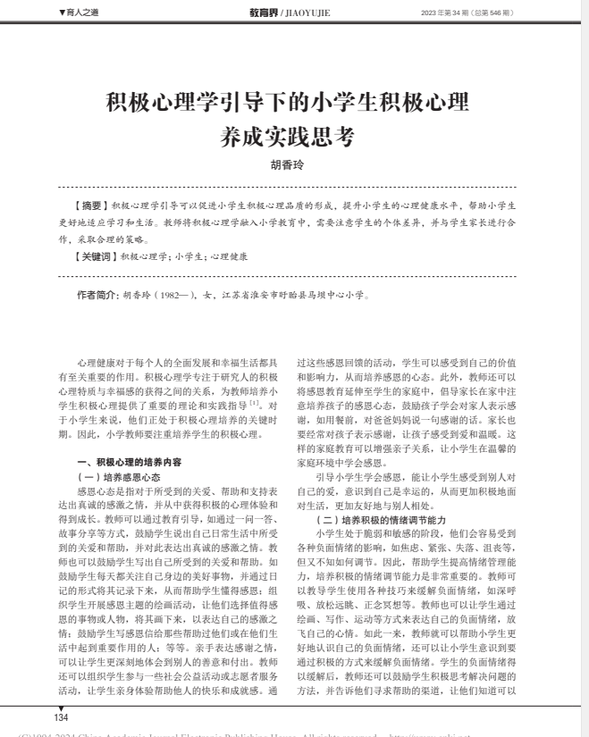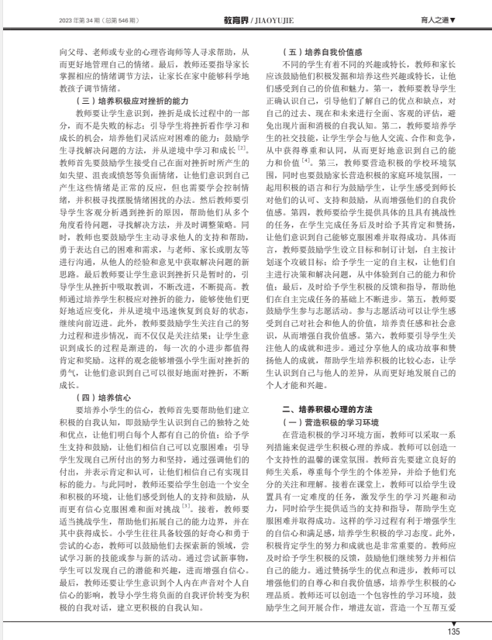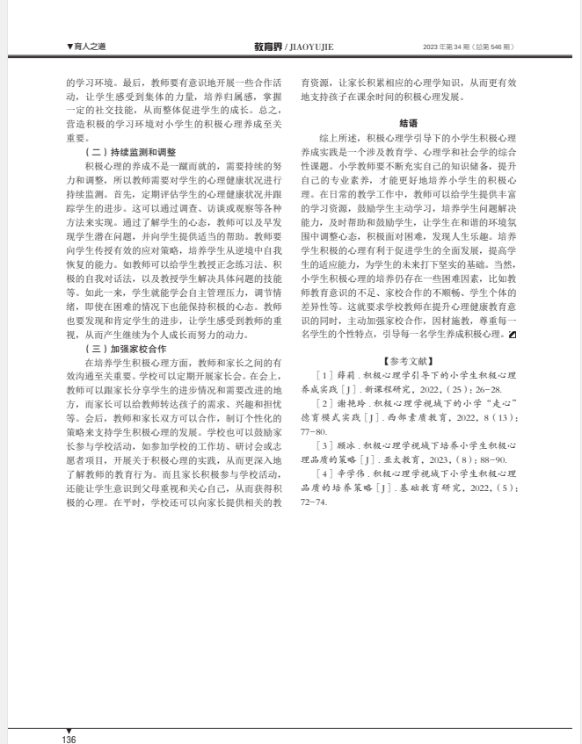
学习  心得 | 这篇论文强调了积极心理学在小学生心理养成中的关键作用。小学生正处于心理发展的关键时期，他们的情感、认知和行为都受到周围环境的影响。积极心理学提倡关注人的积极面，通过培养积极情绪、积极思维和积极行为，促进个体的全面发展。在小学生心理养成中运用积极心理学，有助于帮助他们建立积极的人生观和价值观，培养良好的心理素质和适应能力。  其次，论文提出了积极心理学引导下的小学生积极心理养成的具体实践方法。这些方法包括创设积极的教学环境、开展多样化的心理教育活动、关注学生的情感体验等。通过这些实践方法，可以为学生提供一个充满积极能量的成长环境，激发他们的学习兴趣和动力，培养他们的自信心和自主性。同时，这些方法还注重培养学生的社会情感能力和人际交往能力，帮助他们建立健康的人际关系，形成良好的社会适应能力。

